Применение R-функций для расчета волноведущих систем
Светкин Михаил Игоревич
аспирант
Московский Государственный Университет им. М. В. Ломоносова,
физический факультет, Москва, Россия
E-mail: mihail-svetkin@mail.ru
R-функции [8] находят широкое применение во многих областях математики и математической физики, связанных с описанием геометрии, таких как цифровая обработка сигналов и изображений [5, 7]. Отдельно следует выделить использование R-функций для решения краевых задач [6], содержащих геометрическую информацию о форме области. Для классических областей (прямоугольник, шар, цилиндр и др.) учет геометрических особенностей решения производится на аналитическом уровне. Однако гораздо больший интерес представляют прикладные случаи, в которых форма области существенно сложнее. Метод R-функций позволяет решить обратную задачу аналитической геометрии и построить аналитическое описание для более широкого класса областей. Использование этого аппарата для краевых задач позволяет избежать как погрешностей связанных с приближенной формой области, так и с погрешностями приближенного выполнения граничных условий различных типов.
В общем случае краевая задача в области с границей, состоящей из элементов , содержит набор граничных условий:
(1)
С помощью метода R-функций можно построить уравнения всех границ вида при , а также операторы , действующие из множества достаточно гладких функций во множество функций, точно удовлетворяющих соответствующему граничному условию. Затем на их основе строится структура решения – пространство функций удовлетворяющих всем граничным условиям исходной задачи, имеющее вид
(2)
где – гладкие весовые функции, - произвольная гладкая функция. В дальнейшем решение основного уравнения ищется в полученной структуре.
Рассмотрим применение этого подхода к задаче расчета собственных мод цилиндрического трехзазорного резонатора с идеально проводящей поверхностью. Резонаторы подобного типа находят широкое применение при конструировании усилительных клистронов с распределённым взаимодействием в миллиметровом и субмиллиметровом диапазоне длин волн.
Электромагнитные колебания в рассматриваемом резонаторе описываются системой уравнений Максвелла:
; ; ; (3)
где – волновой вектор, и – вектора электрической и магнитной напряженности поля. На границе резонатора для касательной компоненты поля выполняется условие Дирихле.
Представляя поля и с помощью поляризационного потенциала , получим уравнение Гельмгольца с граничными условиями Дирихле:
; (4)
Разделяя переменные и проводя преобразование, аналогичное [3], получим следующую задачу: найти такие функции, которые удовлетворяют следующему уравнению для любых функций :
(5)
Для решения задачи (4) использовался метод R-функций в сочетании с методом Галеркина. После построения структуры решения вида (2), неизвестная функция искалась в виде разложения по выбранному базису сплайнов.
(6)
Подставив (6) в (2) и (5), получаем матричную обобщенную задачу на собственные значения относительно столбца неизвестных коэффициентов разложения :
(7)
На основе рассмотренной математической модели был реализован алгоритм расчета собственных колебаний и собственных частот трехзазорного аксиально-симметричного резонатора. На рис. 1 представлено сечение резонатора, а также первая и пятая собственные моды, соответственно.
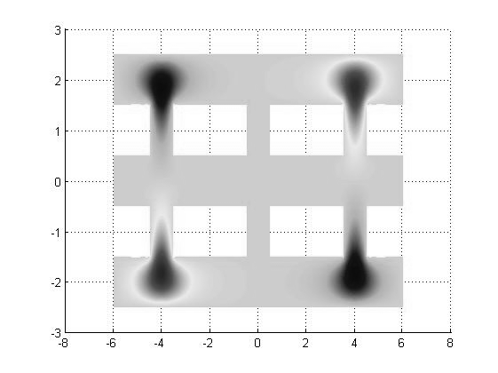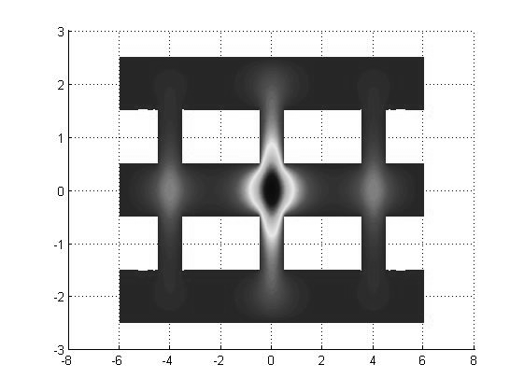
Рис. 1. Первая и пятая моды трехзазорного резонатора

Таким образом, метод R-функций подходит для расчета широкого класса резонаторов и других волноведущих систем, таких как, например, волноводы с сечением сложной формы и кусочно-однородным заполнением. Также данный подход позволяет легко модифицировать форму рассматриваемой области или производить сглаживание углов для устранения особенностей решения в их окрестности.
Работа выполнена при поддержке гранта РФФИ № 16-01-00690 А.

Литература
- А.Н. Боголюбов и др. // Вестник Московского Университета, Серия 3. Физика. Астрономия. 2009 г., №2, стр. 21-23
- А.Н. Боголюбов и др. // Журнал радиоэлектроники, №11, 2014 г.
- А.Н. Боголюбов и др. // Радиотехника и электроника. 2003 г. Т.48. N7. C.787-794
- А.Н. Боголюбов, А.И. Ерохин, И.Е. Могилевский, Н.Е. Шапкина, // Вестник Московского Университета, Серия 3. Физика. Астрономия. 2009 г., №2, стр. 21-23
- В.Ф. Кравченко, «Лекции по теории атомарных функций и некоторым их приложениям». Монография. – М.: Радиотехника, 2003 г.
- В.Ф. Кравченко, М.А. Басараб, «Булева алгебра и методы аппроксимации в краевых задачах электродинамики», изд. «Физматлит», 2004 г.
- В.Ф. Кравченко, В.Л. Рвачев, «Алгебра логики, атомарные функции и вейвлеты в физических приложениях», Москва, изд. «Физматлит», 2006 г.
- В.Л. Рвачев, «Теория R-функций и некоторые ее приложения», Киев, изд. «Думка», 1982 г.

